Поглощение СВЧ-МОЩНОСТИ мультипакторнЫМ разрядОМ на диэлектрикЕ: ТЕОРИЯ, ЭКСПЕРИМЕНТ И численное моделирование
Сахаров А.С., Иванов В.А., Тарбеева Ю.А., Коныжев М.Е.
Институт общей физики им. А.М. Прохорова РАН, Москва, Россия, sakh@fpl.gpi.ru
Аналитически и численно исследована зависимость коэффициента поглощения мощности СВЧ-излучения κ односторонним мультипакторным разрядом на поверхности диэлектрика от мощности падающего излучения. При численном решении задачи использована формула для коэффициента вторичной электронной эмиссии (ВЭЭ) δ(ε), предложенная в [1] (рис. 1, кривая 1). Для традиционно используемого упрощенного вида формулы с нулевой энергией отсечки ε₀ (рис. 1, кривая 2) аналитически получено асимптотическое выражение для κ при осцилляционных энергиях электронов ε_{osc} много больших первой критической энергии ε₁, при которой δ(ε₁) = 1:
. (1)
где v_{Te} − тепловая скорость вторичных электронов.
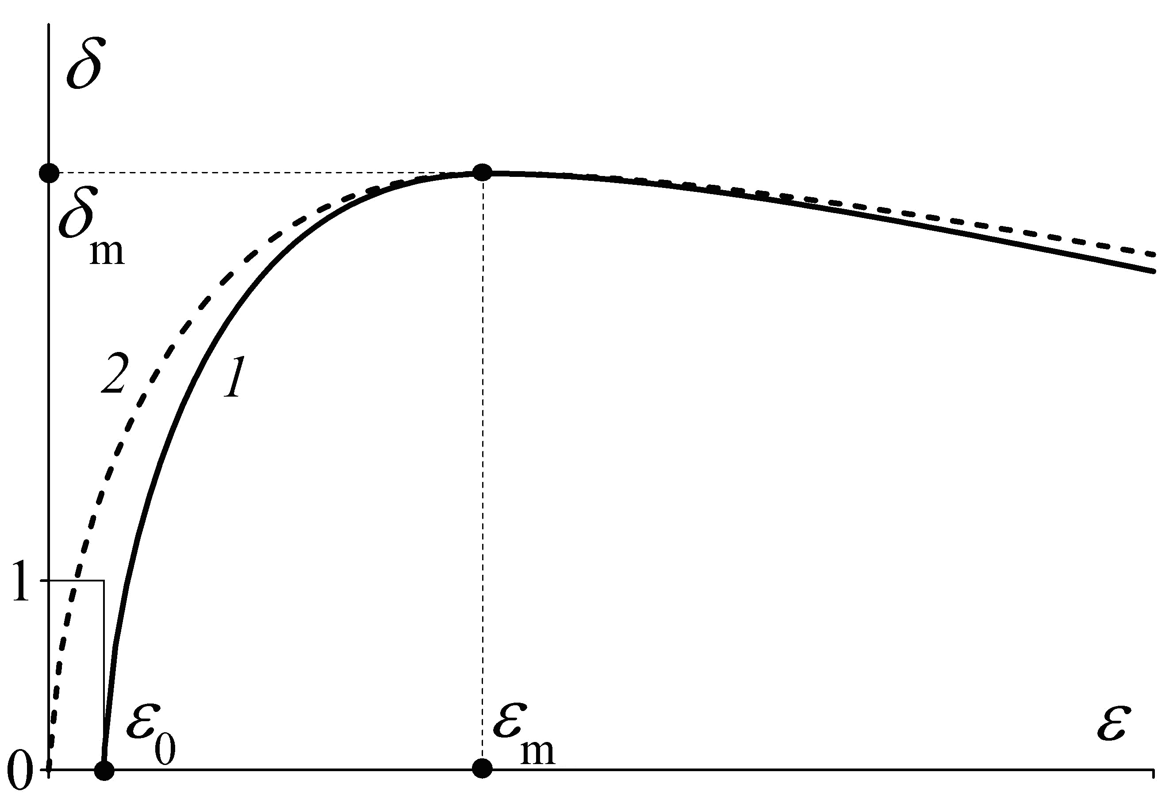
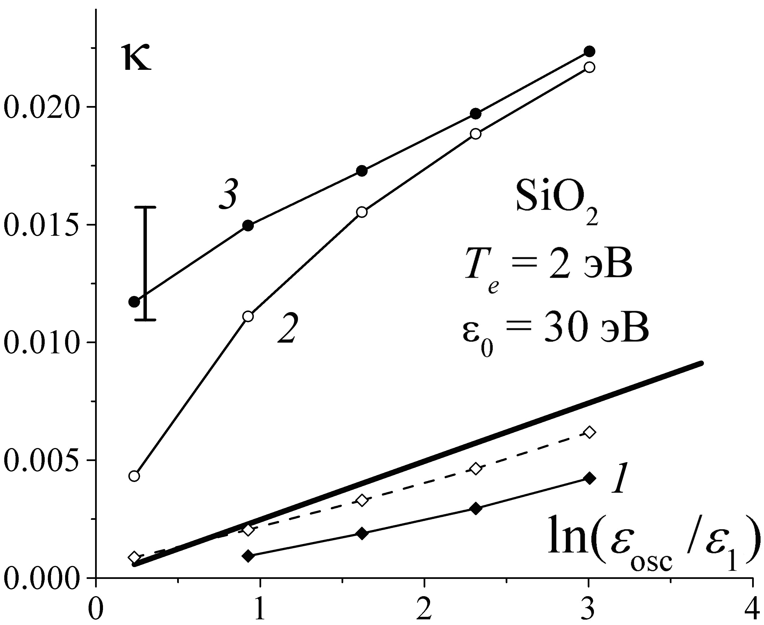
С помощью 1D3V численного моделирования показано, что учет отражения электронов от диэлектрической поверхности приводит к существенному возрастанию коэффициента поглощения СВЧ-мощности. Проведено сравнение аналитических и численных результатов с экспериментальными данными.
Рис. 1. Рис. 2.
Рис. 1. Зависимость коэффициента ВЭЭ от энергии падающего электрона ε: (1) формула [1]; (2) упрощенная формула [1] с ε₀ = 0. Ступенькой при ε < ε₀ показана введенная в [2] добавка к δ, соответствующая коэффициенту отражения электронов R = 1 при малых значениях ε.
Рис. 2. Коэффициент поглощения κ(ε_{osc}) для стекла (SiO₂), полученный при численном моделировании с использованием формулы [1] с ε₀ = 30 эВ: (1) без учета отражения электронов, (2) с коэффициентом упругого отражения R = 1 при ε < ε₀ (см. рис. 1), (3) с дополнительным упругим и неупругим отражением при ε > ε₀ с коэффициентами R = η = 0.1. Жирной линией показана аналитическая зависимость (1). Пунктиром показан результат численного моделирования с использованием упрощенной формулы [1] (ε₀ = 0) без учета отражений электронов. Вертикальным отрезком показан диапазон значений κ, полученный в эксперименте на установке "БРУС" при вводимой СВЧ-мощности P_{input} = 85 кВт.
Работа выполнена при поддержке РФФИ (проекты № 12-02-00443-а, 12-08-00849-а).
Литература
- 1. Vaughan J. R. M. // IEEE Trans. Electron Devices. 1988. V. 35. P. 1172.
- 2. Vicente C., Mattes M., Wolk D. et al. / MULCOPIM-2005, Noordwijk, 2005. P. 11.

